



**Rapport de stage de fin d’étude :**

*Développement Fullstack : refonte d’un site web.*

*DFD-WEB*

***Objectif :***

Cette refonte vise à **moderniser** et **sécuriser** l’interface web (frontend) ainsi que le code backend, et **à faciliter leurs maintenances** à travers l’utilisation de **nouveaux Framework.**

***Réalisé par : Encadré par :***

LEZGHAM Zakaria MURAZZANO Audrey

GARCIA Sébastien

***Tuteur pédagogique :***

SONG Ye-Qiong

**Ecole Nationale Supérieure d’Electricité et de Mécanique de Nancy**

Remerciement

Je tiens à exprimer mes sincères remerciements à toute personne ayant contribué de près ou de loin à la réussite de mon stage et à la rédaction de cet œuvre.

Je souhaite, tout d’abord, adresser mes vifs remerciements à mes encadrants, Madame MURAZZANO Audrey et Monsieur GARCIA Sébastien pour leur accueil, le temps passé ensemble et surtout la confiance qu’ils m’ont accordé dès mon arrivé à l’entreprise et tout au long de la durée de mon stage. Ils se sont toujours montrés à l’écoute, leurs aides constantes, leurs directives ainsi que leurs suivis et leurs orientations étaient précieuses et vitales à la réussite de ce travail.

Je souhaite également remercier mon encadrant, Monsieur Garcia Sébastien en particulier, pour ses conseils techniques avisés et pour sa supervision éclairée tout au long de cette période.

Enfin, je tiens à remercier tous les membres de l’équipe pour leurs soutiens et leurs connaissances qu’ils m’ont apporté au quotidien.

Merci à toutes et à tous !

Table des matières

Titre 4

Résumé 4

Introduction 5

Présentation générale 7

Introduction 7

Organisme d’accueil 7

Historique 7

Les actionnaires : 8

Les activités de CORYS : 9

Editeur DFE et le contexte du stage 10

ALICES 11

Architecture du projet DFD 11

Les membres de l’équipe 12

Missions et tâches 13

Conclusion 13

Déroulement du stage 15

# Titre

# Résumé

# Introduction

Le développement web consiste à créer, maintenir et améliorer des sites ou des applications destinés à être hébergés en interne ou via internet. Il nécessite la compréhension et la maîtrise de plusieurs aspects notamment la conception des sites web, le développement de leurs contenus, l’élaboration de scripts côté client ou côté serveur, la configuration de la sécurité du réseau et de l’application web en question.... Il s’agit d’une activité complexe, vu qu’elle nécessite différentes connaissances dans différents domaines ce qui accroît les risques de dysfonctionnement et de failles de sécurité.

Dans un monde qui fait face à de nombreux défis : la quantité des utilisateurs qui croît chaque jour, des utilisateurs malveillants qui essaient d’attaquer et de prendre contrôle de nos infrastructures, des exigences plus strictes en matière d’expérience et d’interface utilisateur, une forte concurrence, les anciennes méthodes et technologies utilisées dans ce domaine sont incapables de fournir des solutions innovantes à ses problématiques.

Avec l’introduction constante de nouveau Framework ou de nouvelles versions de Framework les applications deviennent de plus en plus robustes, modernes et sécurisées. Ce qui a rendu ses technologies indispensables dans la conception Web. Cela vient aussi du fait qu’ils facilitent plusieurs aspects du développement qui étaient durs et chronophage, ce qui aboutit à une augmentation de la productivité et de l’efficacité des développeurs, et offre une stabilité et fiabilité renforcée du produit développé.

Consciente de l’importance et de l’utilité de ses Framework, CORYS cherche à les exploiter pour procéder à une refonte d’un site Web d’administration dans le cadre du projet Éditeur DFD dans le domaine du nucléaire. D’où le sujet de ce stage.

Le but de ce stage est in fine de proposer au client EDF un nouveau site DFD-Web plus **moderne**, plus **sécurisé** et plus facile à **maintenir** en utilisant les nouvelles technologies, notamment le Framework Spring pour le backend, le Framework REACTJS pour le frontend avec une base de données PostgreSQL où sont stockés les données et une RESTful Api qui gère la communication client-serveur.

Ce rapport est articulé autour de trois chapitres ; le premier chapitre comporte une présentation générale du contexte et du cadre du travail, de l’organisme d’accueil, et met l’accent sur le défi et les différents objectifs de ce travail. Dans le deuxième chapitre, on abordera en détails les missions que je me suis mis afin de réussir le projet, et les difficultés que j’ai rencontrées, puis à la fin les atouts et les compétences que j’ai acquis de cette expérience. Quant au troisième chapitre, je vais présenter les relations humaines au sein de CORYS, la gestion du projet, et les outils de communication mis en place.

**CHAPITRE I. Présentation générale**

# Présentation générale

## Introduction

Dans ce premier chapitre, je vais commencer d’abord par présenter l’organisme d’accueil à savoir CORYS. La seconde partie sera dédiée à introduire le projet DFD, son contexte, et les membres de l’équipe. Pour finir, je vais présenter les principales missions de mon projet.

## Organisme d’accueil

« La simulation dynamique est une technologie en plein essor au carrefour entre l’ingénierie et l’opération de systèmes complexes ».

### Historique

CORYS est une société de simulation française détenue par Framatome (50%), EDF (25%), et IFP Training (25%).

CORYS a son siège social à **Grenoble** (France) avec des filiales aux États-Unis : CORYS Inc. (Jacksonville en Floride et Houston au Texas), CORYS INDIA Simulation Systems Pvt Ltd en Inde (Pune), HKD en Chine (Beijing et Xi’an) et CORYS Simulation Middle East à Chypre (Nicosia). La société fournit des simulateurs de formation et d’ingénierie depuis plus de 30 ans aux industries du ferroviaire, de l’énergie, et de procédés (pétrole, gaz, chimie, eau, hydrogène et énergies renouvelables) en utilisant des outils de modélisation de génie technique, des environnements virtuels et des répliques et / ou des émulations de salles de contrôle.

CORYS est aujourd’hui un leader établi de simulateurs dynamiques avec plus de 3700 simulateurs livrés dans le monde entier.

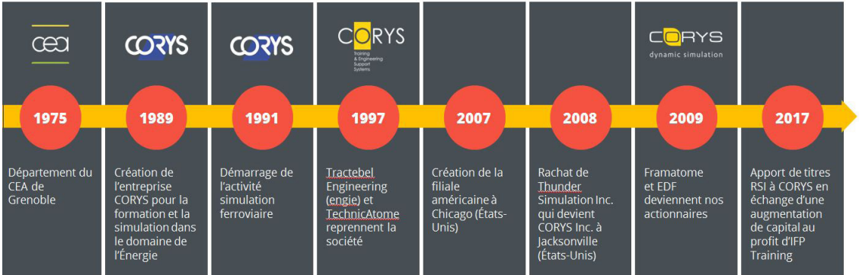

### Les actionnaires :

Framatome est un acteur international majeur de la filière nucléaire reconnu pour ses solutions innovantes et ses technologies à forte valeur ajoutée pour la conception, construction, maintenance et développement du parc nucléaire mondial. L’entreprise conçoit et fabrique des composants, du combustible et offre toute une gamme de services destinés aux réacteurs.

Grâce à ses 16 000 collaborateurs à travers le monde, Framatome met son expertise au service de l’amélioration de la sûreté et la performance des centrales nucléaires

EDEV (EDF Développement Environnement filiale à 100% EDF) est une société holding assurant la préservation des intérêts patrimoniaux du groupe EDF dans les filiales françaises et le contrôle de la performance des activités nouvelles développées au sein du Groupe.

EDEV porte aujourd’hui à travers ses participations, des relais de croissance importants pour le Groupe EDF (énergies renouvelables notamment).

Elle assure une mission permanente d’appui financer et sociétal pour des petites filiales peu structurées.

IFP Training s’adresse aux professionnels de l’industrie du pétrole et du gaz, de la chimie et des moteurs, et participe à l’élargissement des connaissances et au développement des compétences de 15 000 professionnels par an, dans plus de 80 pays. Grâce à des formations de grande qualité, l’entreprise permet à ses clients d’améliorer leur performance et la sécurité de leurs opérations.

Toutes ses formations intègrent présentations, simulations, ateliers et formation sur le terrain dans 1 300 sessions de par le monde. Le portefeuille est large et couvre différents sujets : des géosciences, du forage et de la production jusqu’au raffinage, à la pétrochimie, et aux moteurs.

IFP Training apporte aujourd’hui la seule solution globale de formation de haute qualité alliant de manière unique simulateurs haute-fidélité, génériques ou spécifiques, (CORYS) et programmes de formation.

### Les activités de CORYS :

CORYS intervient dans trois domaines principaux :

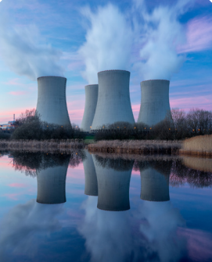 Énergie

CORYS conçoit des simulateurs de formation et d’études dans différents domaines : la production d’électricité nucléaire, les réseaux électriques publics ou industriels. Elle propose également un service de maintenance et de rénovation pour des causes d’obsolescence entre autres.

Les clients varient entre les producteurs et fournisseurs d’électricité, les centres de formation et les intégrateurs systèmes. CORYS leur offre une grande expérience en neutronique et thermo-hydraulique et propose une technologie des plus avancée avec son atelier logiciel Alices®.

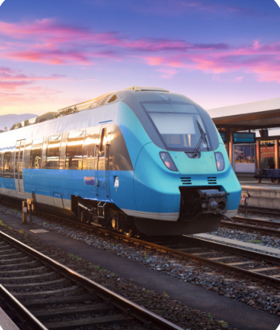 Transport

Elle conçoit des simulateurs également de métro, tramways, frets, trains à grande vitesse, de grande ligne et de banlieue. Les clients sont des fournisseurs de matériels roulants, des exploitants et des centres de formations.

CORYS détient des atouts majeurs qui lui permet d’occuper la place de leader sur le marché. En effet, ses simulateurs se basent sur une dynamique de modèle de train réaliste, permettant aux instructeurs de modifier en direct les scénarios.

Industries de Procédés

 Avec la fusion de RSI Simulation est CORYS en octobre 2017, CORYS étend son activité à la simulation dynamique aux industries de procédés.

CORYS a déployé des solutions de simulation dynamique basées sur une technologie exclusive pour les études d’ingénierie, et pour former des opérateurs et soutenir des opérations.

Les simulateurs sont développés sur une plate-forme logicielle breveté appelée INDISS PLUS®.

En 2017, CORYS devient le plus important fournisseur de simulateurs dynamiques. Elle possède une capacité importante de gérer et de fournir des solutions techniques complexes à des clients exigeants dans les quatre coins du globe.

## Editeur DFE et le contexte du stage

Mon stage se déroule au sein d’une équipe qui gère plusieurs projets : NFD, DF3 et DFD.

Ce sont des projets faisant partie du domaine d’énergie nucléaire. En effet, ils sont des outils de simulation de centrale nucléaire, basés sur l’atelier ALICES ayant chacun des plugins en plus qui répondent aux demandes spécifiques du client EDF. Autrement dit, chaque projet se sert d’ALICES comme atelier de base et y ajoute des plugins qui sont demandés par le client pour générer un éditeur de simulation.

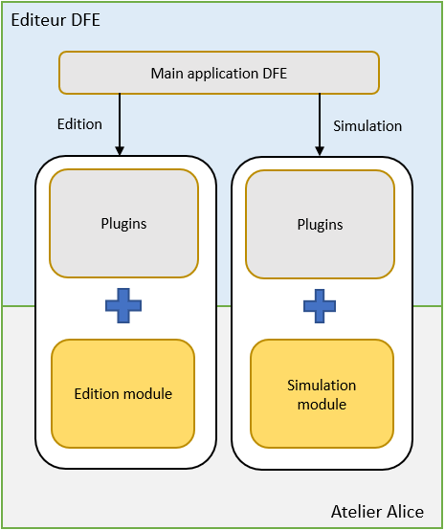

### ALICES

C’est quoi ALICES ? et à quoi elle sert ?

ALICES : Atelier Logiciel Intégré de Conception et d’Etude de Simulateurs, est un atelier qui permet de concevoir des modèles logiques ou des modèles numériques et de monitorer l’évolution de la simulation dans le temps. Il est adopté dans plus de 50 projets répartis dans 9 pays différents dans le monde. Il permet de développer, maintenir et opérer un grand nombre de simulateurs ou plateforme de simulation. ALICES permet également de gérer chaque étape de production, et de maintenance d’une manière organisée, consistante, et facile.

### Architecture du projet DFD

Le projet DFD, faisant partie des simulateurs nucléaires, est divisé en 2 composants : client lourd et le navigateur web appelé client léger.

Le premier composant est l’outil DFE, que l’on appelle client lourd. C’est le logiciel de simulation développé par CORYS et basé sur l’atelier ALICES. Il permet d’éditer des circuits de systèmes et de les simuler dans différentes situations. Il offre aux utilisateurs le contrôle total sur les données d’entrées ainsi que leurs valeurs.

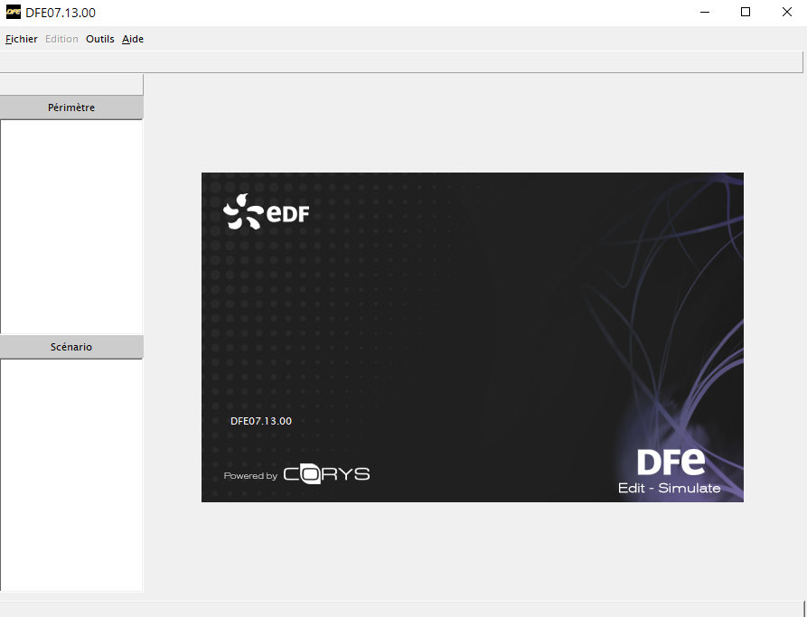

La deuxième partie est une page web, que l’on appelle client léger. En effet, avant de pouvoir utiliser le client lourd, l’utilisateur doit s’authentifier. Cela permet de créer une session pour l’utilisateur connecté et de lui donner accès à un nombre définie de systèmes sur lesquels il peut agir.

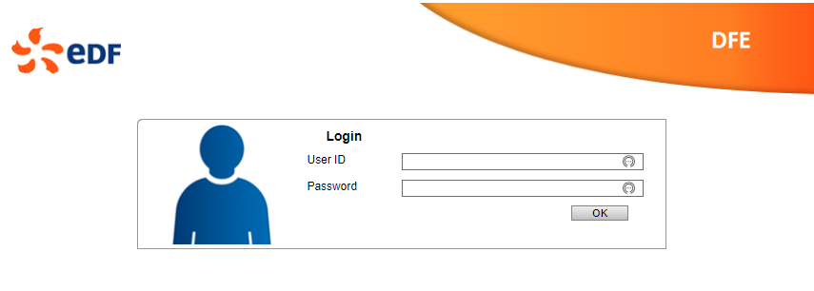

Le rôle de la page web est donc de gérer et administrer d’une manière indépendante et centralisée tous les utilisateurs, les administrateurs, les systèmes, et de les placer dans des entités. Il permet également de gérer les droits que chaque utilisateur peut posséder sur un ou plusieurs systèmes ainsi que les relations entre ses systèmes. Par exemple, un utilisateur ne peut manipuler que les systèmes qui appartiennent à la même entité que lui, et un système peut être un master et avoir un ou plusieurs systèmes fils. La page web est hébergé sur un serveur Tomcat **en interne**.

L’objectif du stage est de faire une refonte de cette partie : la partie web.

Il existe également une base de données PostgreSQL dans laquelle est stocké toutes les données utilisées dans notre projet. En outre, une api SOAP est mise en place afin de garantir la communication entre les différents composants (client lourd et client léger) et la base de données.

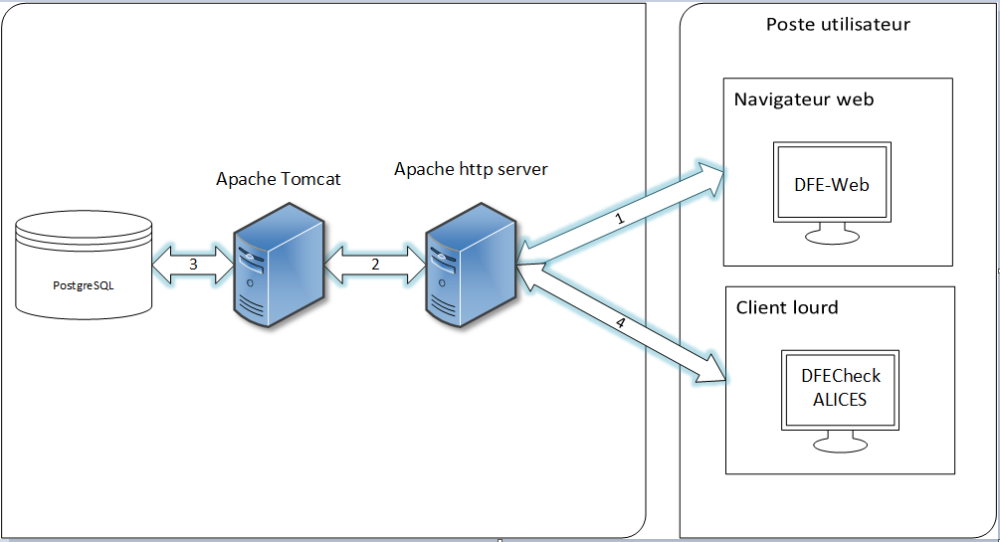

### Les membres de l’équipe

Notre équipe se compose de six membres. Trois personnes : Sébastien GARCIA, Fatima-Zahra KERDAD et Mohammed ABDI GAHER sont des ingénieurs informatiques qui s’occupent du bon fonctionnement du client lourd (l’outil DFE) : correction des bugs, l’ajout de fonctionnalité et le support client. Emilie DUVAL docteur en mathématique, s’occupe de la partie création, modélisation et test des blocs. Les blocs sont des systèmes élémentaires qui permettent de créer des systèmes plus complexes utilisés dans la partie simulation. Moi, qui s’occupe de la refonte du client léger autrement dit la page web de l’application. Enfin, notre manager qui est Madame Murazzano s’occupe de la gestion du projet.

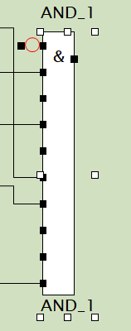

## Missions et tâches

Le client léger qui est la page web, a été conçu il y a une dizaine d’année en utilisant des technologies vieillissantes. Et donc, il nécessite une refonte complète. Mon stage consiste donc à réaliser une refonte qui garantit la robustesse, la sécurité et la facilité de maintenance. Pour cela, je me suis mis un ensemble de missions :

* Etude et compréhension du site web existant et des enjeux utilisateurs.
* Etude de différent Framework et choix de ceux qui conviennent les exigences du projet.
* Conception des nouvelles interfaces web (UI/UX).
* Implémentation et développement du site web à l’aide de Framework frontend et backend choisis.
* Tests et validation.
* Etude de différents outils permettant de déployer le site développé.
* Modifier l’api SOAP existante si besoin.

## Conclusion

Dans ce chapitre, j’ai eu l’occasion de présenter brièvement l’organisme d’accueil, le projet DFD et ses enjeux principaux et l’équipe qui s’en occupe. J’ai présenté ensuite le missions que je me suis mis afin de réussir mon travail.

Dans le chapitre suivant, je vais parler du déroulement de mon stage en détaillant les missions et les tâches que j’ai pu accomplir, ainsi que les difficultés que j’ai rencontrées, et je terminerai par une conclusion qui cite ce que j’ai acquis de cette expérience sur le niveau technique.

**CHAPITRE II. Déroulement du stage**

# Déroulement du stage

Pour rappel, Éditeur DFD est un projet qui consiste à réaliser un simulateur de centrale nucléaire qui répond à des exigences particulières et bien spécifiques que le client EDF demande. Cet outil est basé sur l’atelier ALICES et sur lequel il ajoute des plugins. Il est composé de deux composants : le client lourd à savoir le logiciel DFE pour l’édition et la simulation et le client léger à savoir la page web pour gérer et administrer les utilisateurs, leurs droits et entités. Et une api SOAP qui permet aux deux composants de communiquer avec une base de données. La page web est déployé sur un serveur Tomcat **en interne**. L’objectif du stage est de réaliser une refonte complète de la partie web.

Ce chapitre sera présenté par ordre chronologique. Je vais décrire les missions que je me suis mises et que j’ai complétées et les difficultés que j’ai rencontrées au cours de mon stage. Ainsi, je soulignerai l’avancement progressif du projet et les résultats obtenus par rapport aux objectifs fixés.

## Mes deux premières semaines de stage, découverte des technologies

### Première semaine

Les principaux objectifs de la première semaine étaient :

* Rencontrer l’équipe.
* Mettre en place l’environnement de développement.
* Choix de Framework.

La première étape était de rencontrer mon tuteur de stage, les membres de l’équipe, et de découvrir l’entreprise ainsi que son domaine d’activité. L’étape suivante était d’installer et configurer l’environnement web (Maven, Jdk, ide intellij, Tomcat, variable d’environnement, PostgreSQL, pgAdmin, …) pour pouvoir déployer la page web existante dans mon poste local.

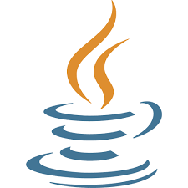

Je suis confronté à la première difficulté. Le proxy de l’entreprise bloque l’accès au site apache.maven, un site nécessaire pour pouvoir importer les dépendances et les plugins Maven ce qui va nous permettre après de construite (build) le projet et de générer le fichier .war qui sera par la suite déployé dans un serveur Tomcat.

Le proxy est un filtre applicatif qui joue le rôle d’intermédiaire en se plaçant entre deux hôtes pour faciliter et surtout surveiller leurs échanges.

Après quelques recherches, j’ai changé la configuration dans le fichier .conf du Maven en spécifiant le bon proxy à utiliser quand il essaye d’importer les plugins. Je serai amené par la suite à spécifier ce proxy pour toute autre importation de librairie notamment pour les libraires React ou pour les dépendances Spring.

J’ai fini après de mettre en place l’environnement de développement et réussi à déployer le site web.

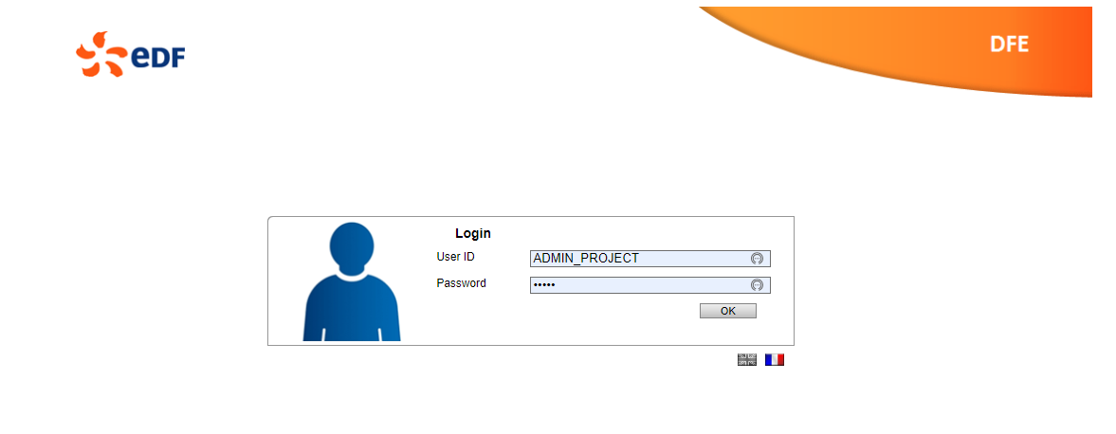

L’étape qui suit était de choisir les Framework à utiliser pour le développement. J’ai présenté aux membres de l’équipe les Framework les plus connus, les plus utilisés, et les plus sécurisés (Spring boot, Django pour du backend et React, Angular et Svelte pour du frontend)

On a choisi d’utiliser Spring boot pour du backend et React pour du frontend.



Spring boot est un composant très particulier de Spring Framework, dans la mesure où il nous permet de mettre en œuvre tous les autres composants spring (spring data, spring security, ...). Il a été choisi pour d’autres raisons:

* Facilité d’interagir avec une base de données grâce à l’approche ORM: spring data jpa.
* Traiter des requêtes HTTP et écrire des réponses HTTP sécurisées.
* Exécuter des traitements par lots (batch)
* Gérer la sécurité de l’application: spring security.
* Optimisation de la gestion des dépendances.
* Le déploimenet facile: spring boot produit un fichier .jar, on n’a besoin que d’une JRE (java runtime environment) pour l’exécuter. En effet, un projet spring boot contient un Tomcat embarqué au sein du jar généré.

Il ne se limite donc pas à nous fournir l’IOC container (le Coeur de Spring Framework), il répond quasiment à tous nos besoins techniques, ce qui augment aussi notre performance.

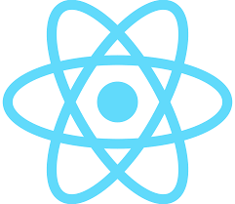

L'ambition de React est de créer des interfaces utilisateurs, avec un outil rapide et modulaire. Son principe est que vous construisiez votre application à partir de composants. Un composant regroupe à la fois le HTML, le JS et le CSS, créés sur mesure pour vos besoins, et que vous pouvez réutiliser pour construire des interfaces utilisateurs. Il a également été choisi pour différentes raisons :

* Sa communauté.
* Sa documentation.
* Performance élevée due au DOM virtuel.

J’ai créé après deux applications, une application Spring et une application React.

### Deuxième semaine

Les principales tâches de la deuxième semaine étaient de :

* Étude du site web existant.
* Création des maquettes pour la page du login.
* Création d’une nouvelle RESTFul api qui remplacera ou s’ajoutera à l’api SOAP existante pour garantir la communication entre le côté serveur et le côté client.

La première tâche de la deuxième semaine était de se familiariser avec le code de la page web existante et de comprendre son fonctionnement et son architecture. Je me suis rendu compte rapidement de l’utilité des Framework, et ce qu’ils apportent aux développeurs : la connexion à la base de données, les requêtes sql, les requêtes http et leurs sécurisations, étaient configurer explicitement ‘à la main’, et donc cela donnait des grosses parties du code qui sert à réaliser des tâches simples qui nécessite que quelques lignes de configuration en Spring.

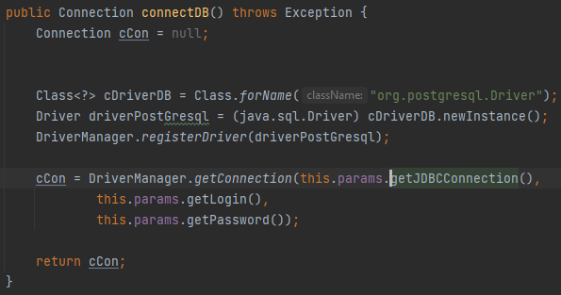

Comme exemple ce bout de code permet de se connecter à une base de données en se servant de JDBC et du DriverPostgreSQL.

On peut faire exactement la même chose en une ligne de configuration en Spring boot :



Il fallait aussi que j’examine l’api SOAP pour voir si je peux m’en servir pour gérer la communication client/serveur.

L’outil SoapUI est une application open source qui permet de tester le web service dans une architecture orientée services (SOA). En faisant plusieurs tests, je me suis rendu compte que l’api en question a été conçu majoritairement pour assurer la communication entre le client lourd et la base de données et qu’elle n’avait presque aucun rapport avec le client léger càd la page web. Ce qui était problématique vu qu’au début on avait une idée de commencer par le frontend et puis passer au backend. On ne pouvait plus faire cela parce qu’on n’aura pas un flux de données dynamiques entre le back et le front. Une solution parmi d’autres était de coder en dur des données de tests dans mon projet react pour commencer le frontend et de repasser au backend après.

Cette solution n’était pas implémentée du fait qu’un flux dynamique de données provenant d’une base de données réelle était essentielle. Je me suis mis par la suite une nouvelle tâche qui est de créer une toute nouvelle api de type rest pour assurer la communication dynamique des données.

Avant d’entamer la création de mon api, j’ai décidé de concevoir quelques maquettes pour la page login, et pour le menu principal commun à toutes les autres pages et de les présenter à l’équipe pour avoir leurs retours.